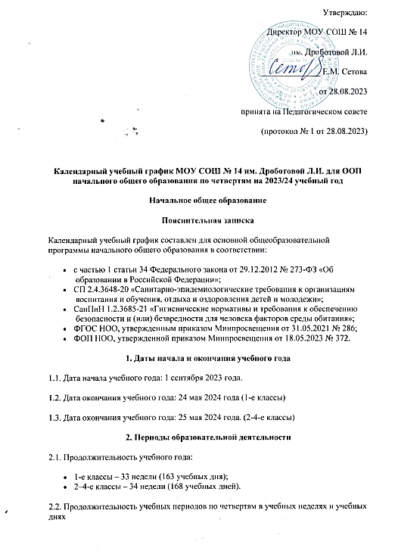Утверждаю:
Директор МОУ СОШ № 14
им. Дроботовой Л.И.
______________ Е.М. Сетова
от 28.08.2023
принята на Педагогическом совете
(протокол № 1 от 28.08.2023)

Календарный учебный график МОУ СОШ № 14 им. Дроботовой Л.И. для ООП начального общего образования по четвертям на 2023/24 учебный год
Начальное общее образование
Пояснительная записка
Календарный учебный график составлен для основной общеобразовательной программы начального общего образования в соответствии:
- с частью 1 статьи 34 Федерального закона от 29.12.2012 № 273-ФЗ «Об образовании в Российской Федерации»;
- СП 2.4.3648-20 «Санитарно-эпидемиологические требования к организациям воспитания и обучения, отдыха и оздоровления детей и молодежи»;
- СанПиН 1.2.3685-21 «Гигиенические нормативы и требования к обеспечению безопасности и (или) безвредности для человека факторов среды обитания»;
- ФГОС НОО, утвержденным приказом Минпросвещения от 31.05.2021 № 286;
- ФОП НОО, утвержденной приказом Минпросвещения от 18.05.2023 № 372.
1. Даты начала и окончания учебного года
1.1. Дата начала учебного года: 1 сентября 2023 года.
1.2. Дата окончания учебного года: 24 мая 2024 года (1-е классы)
1.3. Дата окончания учебного года: 25 мая 2024 года. (2-4-е классы)
2. Периоды образовательной деятельности
2.1. Продолжительность учебного года:
- 1-е классы – 33 недели (163 учебных дня);
- 2–4-е классы – 34 недели (168 учебных дней).
2.2. Продолжительность учебных периодов по четвертям в учебных неделях и учебных днях
1-е классы
Учебный период | Дата |  | Продолжительность
 | Начало | Окончание | Количество учебных недель | Количество учебных дней
I четверть | 01.09.2023 | 27.10.2023 | 8 | 41
II четверть | 06.11.2023 | 29.12.2023 | 8 | 39
III четверть | 08.01.2024 | 22.03.2024 | 10 | 47
IV четверть | 01.04.2024 | 24.05.2024 | 7 | 36
Итого в учебном году |  |  | 33 | 163
2–4-е классы
Учебный период | Дата |  | Продолжительность
 | Начало | Окончание | Количество учебных недель | Количество учебных дней
I четверть | 01.09.2023 | 27.10.2023 | 8 | 41
II четверть | 06.11.2023 | 29.12.2023 | 8 | 39
III четверть | 08.01.2024 | 22.03.2024 | 11 | 52
IV четверть | 01.04.2024 | 25.05.2024 | 7 | 36
Итого в учебном году |  |  | 34 | 168
3. Продолжительность каникул, праздничных и выходных дней
1-е классы
Каникулярный период | Дата |  | Продолжительность каникул, праздничных и выходных дней в календарных днях
 | Начало | Окончание
Осенние каникулы | 28.10.2023 | 06.11.2023 | 10
Зимние каникулы | 30.12.2023 | 07.01.2024 | 9
Дополнительные каникулы | 10.02.2024 | 18.02.2024 | 9
Весенние каникулы | 23.03.2024 | 31.03.2024 | 9
Летние каникулы | 25.05.2024 | 31.08.2024 | 99
Выходные дни |  |  | 67
Из них праздничные дни |  |  | 4
Итого |  |  | 203
2–4-е классы
Каникулярный период | Дата |  | Продолжительность каникул, праздничных и выходных дней в календарных днях
 | Начало | Окончание
Осенние каникулы | 28.10.2023 | 05.11.2023 | 9
Зимние каникулы | 30.12.2023 | 07.01.2024 | 9
Весенние каникулы | 23.03.2024 | 31.03.2024 | 9
Летние каникулы | 26.05.2024 | 31.08.2024 | 98
Выходные дни |  |  | 71
Из них праздничные дни |  |  | 4
Итого |  |  | 200
4. Сроки проведения промежуточной аттестации
Промежуточная аттестация проводится в конце учебного года в сроки с 15 апреля по 12 мая 2024 года без прекращения образовательной деятельности по предметам учебного плана.
Класс | Учебный предмет | Форма промежуточной  аттестации
2–3-е | Русский язык | Диагностическая работа
2–3-е | Литературное чтение | Тестирование
2–3-е | Родной русский язык | Диагностическая работа
2–3-е | Литературное чтение на родном языке | Собеседование
2–3-е | Иностранный язык | Тестирование
2–3-е | Математика | Диагностическая работа
2–3-е | Окружающий мир | Диагностическая работа
2–3-е | Музыка | Собеседование
2–3-е | Изобразительное искусство | Собеседование
2–3-е | Технология | Собеседование
2–3-е | Физическая культура | Тестирование
4-й | Русский язык | Диагностическая работа
4-й | Литературное чтение | Тестирование
4-й | Иностранный язык | Тестирование
4-й | Математика | Диагностическая работа
4-й | Окружающий мир | Диагностическая работа
4-й | Основы религиозных культур и светской этики (4-й класс) | Собеседование
4-й | Музыка | Собеседование
4-й | Изобразительное искусство | Собеседование
4-й | Технология | Собеседование
4-й | Физическая культура | Тестирование
5. Дополнительные сведения
5.1. Режим работы образовательной организации
Период учебной деятельности | 1-е классы | 2–4-е классы
Учебная неделя (дней) | 5 | 6
Урок (минут) | 35 – 40 | 40
Перерыв (минут) | 10 – 20 | 10 – 15
Периодичность промежуточной аттестации | – | 1 раз в год
5.2. Распределение образовательной недельной нагрузки
Образовательная деятельность | Недельная нагрузка (5-дневная учебная неделя)  в академических часах
 | 1-е классы | 2-е классы | 3-и классы | 4-е классы
Урочная | 21 | 26 | 26 | 26
Внеурочная | 4 | 4 | 4 | 4
5.3. Расписание звонков и перемен
1-е классы
Образовательная деятельность | Сентябрь–октябрь | Ноябрь–декабрь | Январь–май
1-й урок | 08:00–08:35 | 08:00–08:40 | 08:00–08:40
1-я перемена | 08:35–08:45 | 08:40–08:50 | 08:40–08:50
2-й урок | 08:45–09:20 | 08:50–09:30 | 08:50–09:30
Динамическая пауза | 09:20–09:40 | 9:50–10:30 | 10:00–10:40
3-й урок | 09:40–10:15 | 09:45–10:25 | 09:45–10:25
3-я перемена | – | 10:25–10:40 | 10:25–10:40
4-й урок | – | 10:40–11:20 | 10:40–11:20
4-я перемена | –
5-й урок | – | – | –
Перерыв между уроками и занятиями внеурочной деятельности | 55 минут | 30 минут | 40 минут
Внеурочная деятельность | С 11:10 | С 11:50 | С 12:00
2–4-е классы
Урок | Продолжительность урока | Продолжительность перемены
1-й | 08:00–08:40 | 10 минут
2-й | 08:50–09:30 | 15 минут
3-й | 09:45–10:25 | 15 минут
4-й | 10:40–11:20 | 15 минут
5-й | 11:35–12:15
Перерыв между уроками и занятиями внеурочной деятельности – 45 минут
Внеурочная деятельность | С 13:00 | –

